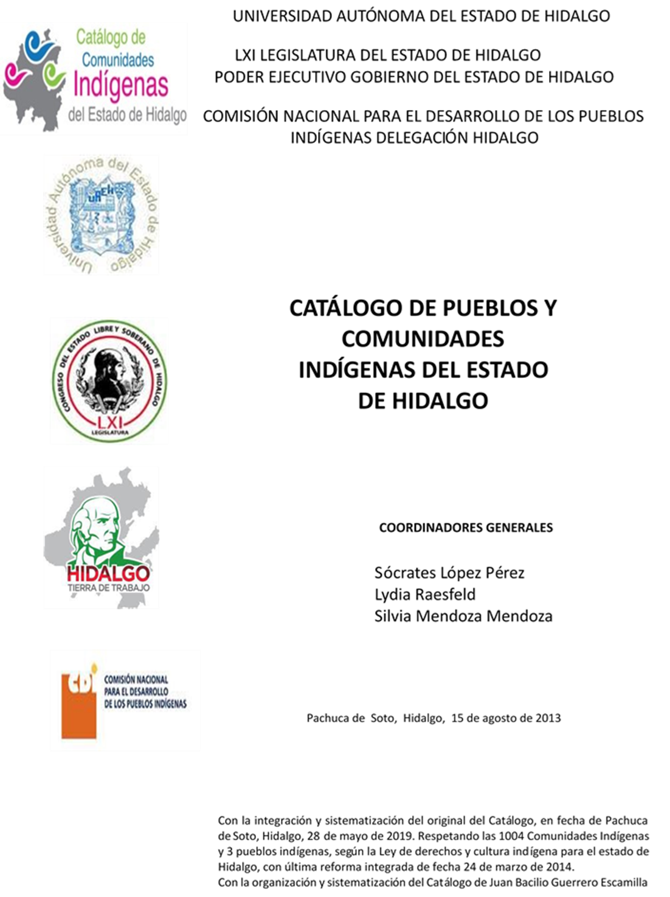

**Los Altos de San Pedro**

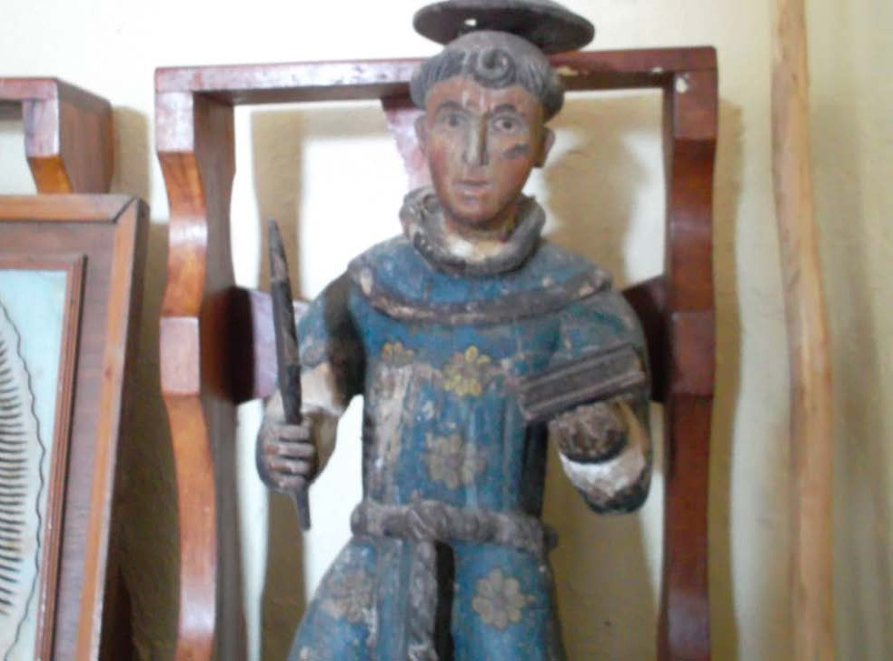CCIEH: HGOSFO037

Los Altos de San Pedro: 130460007

**DICTAMEN**

# Después de analizar la información proveniente del instrumento de levantamiento de información aplicado (cédula) en las localidades seleccionadas (por haber cumplido los requisitos de contar con más de cien habitantes y que mantuvieran un índice superior a la media nacional de Hablantes de Lengua Indígena) y de la ponderación de las variables que se consideraron en la metodología de este estudio, el equipo académico de este proyecto considera que la comunidad de **Los Altos de San Pedro** del Municipio de San Felipe Orizatlán, con clave INEGI **130460007**, reúne las estructuras sociales y culturales para ser considerada como **INDÍGENA** y ser incluida en el **Catálogo de Comunidades Indígenas del Estado de Hidalgo** con la clave **HGOSFO037**.

**Los Altos de San Pedro** mantiene una marcada estructura organizativa, la cual se ve reflejada en la realización de Asambleas Comunitarias, donde se toman las decisiones más importantes para la vida colectiva. De esta manera hay elección de autoridades locales, conformación de comités de distintos aspectos (propios e institucionales) y cotidianamente refuerza el trabajo comunitario, lo que da cuenta de la forma en cómo se construye la membrecía dentro del espacio social y cómo a partir de distintos elementos (diálogo, castigos y multas) hay resolución de conflictos y por tanto se dinamiza la vida jurídica local.

Un 18 por ciento de Hablantes de Lengua Indígena tiene lugar en la comunidad, ésta generalmente es utilizada por adultos, los jóvenes y niños sólo la entienden. Quizá, la disminución en el uso de la lengua materna sea por la discriminación y racismo de los que han sido sujetos los pueblos indígenas, dando mayor prioridad a la castellanización como elemento que permite movilidad social de las comunidades.

En relación a las prácticas culturales, se observa que la vestimenta tradicional, leyendas, música y lugares sagrados han perdido su carácter cohesionador. Se conservan algunas creencias en relación al nacimiento de niños y la presencia de brujos, de igual forma se da cuenta del uso de la medicina tradicional en la sanación de “enfermedades culturales”, asistiendo con un sobador y un chupador. La partera ha sido sustituida por servicios de salud alópata que se brindan en la clínica de la cabecera municipal.

|  |  |  |
| --- | --- | --- |
| **Los Altos de San Pedro, San Felipe Orizatlán** | | |
|  |  | Resumen |
|  | Clave CCIEH | HGOSFO037 |
|  | Clave INEGI | 130460007 |
| **PRIORIDAD Y CATEGORÍA** | **MÍNIMO** | **TOTAL** |
| **REQUERIDO** | **OBTENIDO** |
| 1- Hablantes de lengua indígena * | 6.5% | 18.2% |
| 2- Territorio | 30.0% | 100.0% |
| 3- Autoridad tradicional | 10.0% | 70.0% |
| 4- Asamblea comunitaria | 100.0% | 100.0% |
| 5- Comités internos tradicional | 25.0% | 75.0% |
| 6- Autoadscripción | 100.0% | 100.0% |
| 7- Usos y Costumbres para resolver sus conflictos | 20.0% | 100.0% |
| 8- Trabajo comunitario | 100.0% | 100.0% |
| 9- Medicina Tradicional | 25.0% | 75.0% |
| 10- Parteras tradicionales | 100.0% | 0.0% |
| 11- Médicos tradicionales | 25.0% | 50.0% |
| 12- Fiestas del pueblo: Patronal, santos, carnaval, agrícola o climática | 25.0% | 75.0% |
| 13- Relación del ciclo económico con ceremonias | 100.0% | 100.0% |
| 14- Lugares sagrados (cerros, cuevas, piedras…) | 25.0% | 25.0% |
| 15- Música (tradicional, costumbre | 100.0% | 0.0% |
| 16- Danza | 100.0% | 100.0% |
| 17- Leyendas y creencias | 25.0% | 50.0% |
| 18- Vestimenta tradicional | 100.0% | 0.0% |
| 19- Artesanías | 25.0% | 50.0% |
| 20- Origen | 10.0% | 100.0% |
| 21- Reglamentos y/o acuerdos | 100.0% | 100.0% |
| 22- Patrimonio comunitario | 25.0% | 50.0% |
| *% de PHLI Nacional (INEGI, 2010) |  |  |
| Elaboración: Universidad Autónoma del Estado de Hidalgo con datos del Catálogo de Comuniades Indígenas del Estado de Hidalgo. | | |
| Agosto 2013 |  |  |

**Los Altos de San Pedro, San Felipe Orizatlán**

Clave CCIEH HGOSFO037 Clave INEGI 130460007

|  |  |  |  |
| --- | --- | --- | --- |
| **PRIORIDAD Y CATEGORÍA** | **ELEMENTOS CULTURALES** | **PARCIAL OBTENIDO** | **TOTAL OBTENIDO** |
| 1- Hablantes de lengua indígena * | % HLI INEGI | 18% | **18.2%** |
| 2- Territorio | Asentamiento y pertenencia a región geocultural (30%) | 30% | **100.0%** |
| Panteón-cementerio (15%) | 15% |
| Fuente de agua (10%) | 10% |
| Siembra o potrero (10%) | 10% |
| Lugar de culto (15%) | 15% |
| Delegación (10%) | 10% |
| Espacios comunes (10%) | 10% |
| 3- Autoridad tradicional | Consejo (40%) | 40% | **70.0%** |
| Mayordomo (30%) | 0% |
| Delegado (10%) + (10%) si lo denominan en lengua indígena, total (20%) | 20% |
| Auxiliares (10%) | 10% |
| 4- Asamblea comunitaria | Si (100%) No (0%) | 100% | **100.0%** |
| 5- Comités internos tradicional | Comité A (25%) | 25% | **75.0%** |
| Comité B (25%) | 25% |
| Comité C (25%) | 25% |
| Comité D (25%) | 0% |
| 6- Autoadscripción | Si (100%) No (0%) | 100% | **100.0%** |
| 7- Usos y costumbres para resolver sus conflictos | Resolución de faltas y delitos al interior (40%) | 40% | **100.0%** |
| Autoridad comunitaria que resuelve (40%) | 40% |
| Espacio reclusión (20%) | 20% |
| 8- Trabajo comunitario | Si (100%) No (0%) | 100% | **100.0%** |
| 9- Medicina Tradicional | Enfermedad cultural A (25%) | 25% | **75.0%** |
| Enfermedad cultural B (25%) | 25% |
| Enfermedad cultural C (25%) | 25% |
| Enfermedad cultural D (25%) | 0% |
| 10- Parteras tradicionales | Si (100%) No (0%) | 0% | **0.0%** |
| 11- Médicos tradicionales (Excepto partera) | Médico tradicional A (25%) | 25% | **50.0%** |
| Médico tradicional B (25%) | 25% |
| Médico tradicional C (25%) | 0% |
| Médico tradicional D (25%) | 0% |
| 12- Fiestas del pueblo: Patronal, santos, carnaval, agrícola o climática | Fiesta A (25%) | 25% | **75.0%** |
| Fiesta B (25%) | 25% |
| Fiesta C (25%) | 25% |
| Fiesta D (25%) | 0% |
| 13- Relación del ciclo económico con ceremonias | Si (100%) No (0%) | 100% | **100.0%** |
| 14- Lugares sagrados (cerros, cuevas, piedras…) | Lugar sagrado A (25%) | 25% | **25.0%** |
| Lugar sagrado B (25%) | 0% |
| Lugar sagrado C (25%) | 0% |
| Lugar sagrado D (25%) | 0% |
| 15- Música (tradicional, costumbre) | Si (100%) No (0%) | 0% | **0.0%** |
| 16- Danza | Si (100%) No (0%) | 100% | **100.0%** |
| 17- Leyendas y creencias | Leyenda o creencia A (25%) | 25% | **50.0%** |
| Leyenda o creencia B (25%) | 25% |
| Leyenda o creencia C (25%) | 0% |
| Leyenda o creencia D (25%) | 0% |
| 18- Vestimenta tradicional | Si (100%) No (0%) | 0% | **0.0%** |
| 19- Artesanías | Artesania A (25%) | 25% | **50.0%** |
| Artesania B (25%) | 25% |
| Artesania C (25%) | 0% |
| Artesania D (25%) | 0% |
| 20- Origen | Por cada año (0.5%) máximo 50% | 50% | **100.0%** |
| Mito fundacional (25%) | 25% |
| Hecho colectivo A (5%) | 5% |
| Hecho colectivo B (5%) | 5% |
| Hecho colectivo C (5%) | 5% |
| Hecho colectivo D (5%) | 5% |
| Hecho colectivo E (5%) | 5% |
| 21- Reglamentos y/o acuerdos | Si (100%) No (0%) | 100% | **100.0%** |
| 22- Patrimonio comunitario | Patrimonio A (25%) | 25% | **50.0%** |
| Patrimonio B (25%) | 25% |
| Patrimonio C (25%) | 0% |
| Patrimonio D (25%) | 0% |

*% de PHLI Nacional (INEGI, 2010)

OBTENIDO REQUERIDO

|  |  |
| --- | --- |
| **Los Altos de San Pedro, San Felipe Orizatlán** |  |
| Clave CCIEH | HGOSFO037 |
| Clave INEGI  1- Hablantes de lengua indígena *  **100%** 2- Territorio  22- Patrimonio comunitario 3- Autoridad tradicional  **80%**  21- Reglamentos y/o acuerdos 4- Asamblea comunitaria  **60%**  20- Origen 5- Comités internos  **40%**  19- Artesanías **20%** 6- Autoadsc  **0%**  18- Vestimenta tradicional 7- Usos y  17- Leyendas y creencias 8- Trabajo com  16- Danza 9- Medicina Tradicional  15- Música (tradicional, costumbre 10- Parteras tradicionales  14- Lugares sagrados (cerros, cuevas, 11- Médicos tradicionales  piedras…)  13- Relación del ciclo económico con 12- Fiestas del pueblo: Patronal, santos, ceremonias carnaval, agrícola o climática | 130460007  tradicional  ripción  Costumbres para resolver sus conflictos  unitario |
|  |  |
|  |  |
| *% de PHLI Nacional (INEGI, 2010) |  |
| Elaboración: Universidad Autónoma del Estado de Hidalgo con datos del Catálogo de Comuniades Indígenas del Estado de Hidalgo. Agosto 2013 | |